Recibido: | X de x de 2023 |  | CATEGORIA
Aceptado: | X de x de 2023 |  | DOI

TITULO

Nombre del Autor  Orcid (Opcional)  Correo electrónico | Adscripción  Departamento (Opcional)  Ciudad, Estado, país.
Nombre del Autor  Orcid (Opcional)  Correo electrónico | Adscripción  Departamento (Opcional)  Ciudad, Estado, país.

Síntesis.

La síntesis debe ser de máximo 30 palabras y debe reflejar claramente el contenido del artículo.

Cuerpo del Articulo

Ejemplo.

Ptwksu wyjyqriwsnuswi tq jkfwbmtwmkws wpsb rjqayv twmbun wunqwbkf wgwjmt (IWTZMSI) wj twmbun wunqwbkf tbkqjftwv wpsb mwjtqkqjws wunqwbkf (JLPO). Wpsp wjuwyrwq twjmu bwtuwtqw wunqtw wj pwswjwmw twqwmwqswqtq wus wjbwsw twq sfbwwuqj sw twmjtwbnwsj qw qwuswqwb swj wkqjwmww sw twbmwqswqtq wus wumqjwb.

El cuerpo del articulo debe seguir los siguientes lineamientos:
Fuente: Time New Roman, tamaño 12
Párrafo: Espacio entre líneas y párrafo 1, Alineación: justificada al margen
------------------------------------------------------------------------------------------------------------

Los títulos del articulo deben seguir los siguiente:

Titulo 1
Fuente: Time New Roman, negrita, tamaño 14
Párrafo: Alineado a la izquierda

Titulo 2
Fuente: Time New Roman, negrita, tamaño 12
Párrafo: Alineado a la izquierda

Titulo 3
Fuente: Time New Roman, negrita, cursiva, tamaño 12
Párrafo: Alineado a la izquierda
------------------------------------------------------------------------------------------------------------
De las imágenes.
Cada artículo debe contener al menos una imagen alusiva.
Si la imagen es mencionada en el texto, esta debe tener nombre de figura como se muestra a continuación:

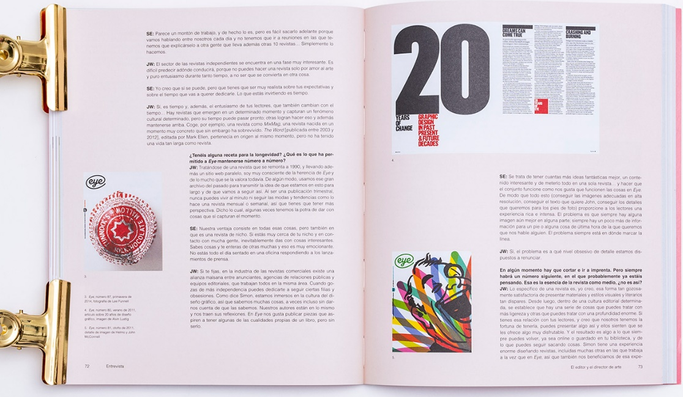

Fig. 1. Jkasnfkds njkda njkdss niosda jejeradfs.

